# ANÁLISE DOS PRINCIPAIS TIPOS E CARACTERÍSTICAS DOS *COVENANTS* NAS EMPRESAS DO NOVO MERCADO

**Daniela Will Neis**

Universidade Federal de Santa Catarina (UFSC)

*daniela_wn@hotmail.com*

**Lucas Martins Dias Maragno**

Universidade Federal de Santa Catarina (UFSC)

*lucasmaragno@hotmail.com*

**José Alonso Borba**

Universidade Federal de Santa Catarina (UFSC)

*j.alonso@ufsc.br*

# Resumo No mercado de crédito são comuns operações de empréstimos e/ou financiamentos e emissões de debêntures. Tais operações estão sujeitas a riscos e com o intuito de minimizá-los os credores estabelecem nos contratos *covenants*, cláusulas que impõem restrições e obrigações aos devedores. Esses *covenants* são frequentemente apresentados por meio de indicadores contábeis. Diante disso, buscou-se identificar as características dos *covenants* evidenciados pelas 134 empresas listadas no segmento Novo Mercado de Governança Corporativa da BM&FBOVESPA. A pesquisa apresentou caráter descritivo e a coleta de dados foi secundária devido aos dados serem extraídos dos Formulários de Referência e/ou Notas Explicativas das companhias. Constatou-se que apenas 55% das empresas empregaram a terminologia *covenant* para relatar as cláusulas contratuais. Os resultados mostram que os credores ao estabelecerem cláusulas restritivas, optam pelas que impõem restrições e limites por meio de indicadores financeiros que utilizam em seu cálculo, contas contábeis relacionadas ao Balanço Patrimonial e a Demonstração do Resultado. Dentre os *covenants* relatados nos formulários, os mais utilizados pelos credores são o de cobertura da dívida, cobertura de juros e índice de liquidez.

**Palavras-chave:** *Covenants*, Indicadores, Novo Mercado.

# 1 INTRODUÇÃO

Contrair empréstimos, financiamentos e debêntures é importante para o desenvolvimento das empresas, do mercado financeiro, do mercado de crédito e, consequentemente, do país. As operações de crédito estão sujeitas a uma avaliação dos riscos presentes nos interesses do credor e do devedor, visto que, o objetivo do credor é garantir o recebimento dos recursos emprestados e do devedor, obter o capital necessário para seus investimentos.

De acordo com Silva (2000) "o crédito, no sentido restrito, consiste na entrega de um bem ou de um valor presente mediante a promessa de pagamento em data futura. Enquanto promessa de pagamento, há o risco de a mesma não ser cumprida". Ainda segundo o autor, a formalização de um acordo de crédito através de um contrato elaborado entre o credor e o devedor, é uma segurança ao credor no direito de receber, independente da vontade do devedor pagar.

Já em relação ao risco nessas operações de crédito, Borges e Junior (2001) definem como “ocorrência de qualquer fato adverso para uma dada situação esperada”. De acordo com os autores, o risco nas operações de crédito está relacionado à possibilidade de ocorrência de perdas por inadimplência e ao descumprimento dos instrumentos contratuais por parte do devedor. O risco na operação da concessão de crédito deve ser mitigado, reduzido, ou simplesmente evitado, buscando uma adequada relação entre retorno e risco.

Com o objetivo de mitigar os riscos identificados na operação e minimizar a possibilidade do não recebimento da dívida, os credores podem impor deveres e restrições aos devedores na forma de *covenants* nos contratos de dívidas. *Covenants* são cláusulas que servem como uma espécie de garantia, estabelecendo compromissos e limites à empresa tomadora de recursos para assegurar a capacidade de pagamento (BORGES, 1999).

O não cumprimento das cláusulas contratuais ocasiona na antecipação do pagamento da dívida pelo devedor ou, segundo Perin e Glitz (2015, p.1378) “ao invés de se invocar o vencimento antecipado de toda a dívida que certamente seria extremamente onerosa para o devedor, é a cobrança de uma “*fee*” (taxa) ou “*waiver fee*” (taxa de renúncia) ”. Conforme os autores, enquanto o primeiro implica em uma “multa” pelo descumprimento da obrigação, o segundo posterga a dívida num prazo específico através de pagamento de “taxa”.

Além de reduzir o risco de inadimplência da dívida, as cláusulas contratuais minimizam os conflitos de agência entre a empresa e o credor. De acordo com Smith e Warner (1979, *apud* BEIRUTH, 2015), é possível utilizar dados contábeis para restringir ações dos administradores e acionistas que são contra aos interesses dos credores, assim como os autores Christensen e Nikolaev (2012) que, a partir disso, afirmam que os *covenants* são instrumentos importantes nos contratos de crédito.

Considerando os inúmeros contratos de crédito, suas cláusulas restritivas e sua importância, formulou-se a seguinte pergunta de pesquisa: **quais as características dos principais *covenants* evidenciados pelas empresas do Novo Mercado?**

Para responder tal questionamento, o presente trabalho tem como objetivo geral identificar as características dos *covenants* evidenciados pelas empresas que fazem parte do Novo Mercado da BM&FBOVESPA.

Pesquisas anteriores mostram que os *covenants* mais utilizados são os indicadores que medem a cobertura de juros, de despesas financeiras, do serviço de dívida, nível de endividamento, liquidez, pagamento de dividendos e manutenção de capital de giro mínimo. (COTTER, 1998; RAMSAY; SIDHU 1999; FINNERTY,1999; BORGES, 1999, MATHER; PEIRSON, 2006; XAVIER, 2014).

Diante do exposto, percebe-se que os principais *covenants* estão relacionados aos indicadores que avaliam a situação financeira e econômica da empresa, através dos dados evidenciados no Balanço Patrimonial e na Demonstração do Resultado da companhia. Segundo Beiruth (2015, p.23) “a escassez de estudos relativos a *covenants* no Brasil, mesmo com a relevância do mercado de crédito frente ao mercado de capitais é o fator preponderante para a realização do estudo”. Conforme o autor, os contratos de créditos ajudam as empresas a financiar suas operações e funcionamento e, ao estudar as cláusulas restritivas têm-se uma interdisciplinaridade do estudo, abrangendo aspectos das Ciências Contábeis, das Ciências Econômicas e do Direito.

Os *covenants* são importantes, pois protegem os interesses do credor, possibilitam a redução do risco de não recebimento do valor emprestado, e também uma taxa de juros menor ao devedor, reduzindo dessa forma, o custo da dívida. Conforme relatado pela empresa Even (2015) em seu formulário de referência, "Caso um *covenant* seja quebrado, o credor tem o direito de requerer o vencimento antecipado da dívida. Estas condições têm por objetivo reduzir o risco de não recebimento por parte do credor e, também reduzir o custo da dívida".

Watts e Zimmerman (1986) *apud* Beiruth (2015) relatam que os *covenants* são frequentemente apresentados por meio de indicadores contábeis, e que há uma forte relação entre *covenants* e as informações contábeis. A partir disso, este estudo torna-se relevante por ter como um de seus objetivos específicos, classificar os indicadores contábeis evidenciados como *covenants*, em relação ao Balanço Patrimonial e Demonstração do Resultado.

De acordo com Perin e Glitz (2015, p. 1379) “como mecanismo financeiro, o *covenant* tem-se mostrado útil não só do ponto de vista de permitir a avaliação (e minoração) dos riscos creditícios, como, em alguma medida, a ingerência do credor bancário na atividade empresarial”. Portanto, se mostra essencial que o profissional contábil conheça os *covenants* presentes nos contratos de crédito realizados por suas empresas ou seus clientes, e realize as melhores práticas contábeis a fim de evitar a sua violação.

# 2 FUNDAMENTAÇÃO TEÓRICA

## 2.1Conceito de *covenants*

As empresas e instituições financeiras ao gerenciar um financiamento ou emitir debêntures impõem no contrato cláusulas de deveres e obrigações ao tomador de recursos como uma espécie de garantia a fim de mitigar os riscos, principalmente no que se refere ao recebimento da dívida. Estas cláusulas de restrições são chamadas de *covenants*.

Segundo Perin e Glitz (2015, p.1377), os *covenants* são bastante utilizados nos Estados Unidos, e no inglês, o vocábulo significa algo próximo às noções de convenção, pacto, convênio, cláusula de contrato. Os autores definem *covenant* como "uma cláusula pactuada entre o agente financiador e o tomador de crédito, de modo a se resguardar o credor em situações de possível inadimplemento ou de eventuais modificações estruturais por parte da tomadora dos recursos".

Borges (1999, p.13) complementa a definição como “um sistema de garantia indireta, próprio de financiamentos, representado por um conjunto de obrigações contratuais acessórias, positivas ou negativas, objetivando o pagamento da dívida”. Segundo o autor, equiparam-se as obrigações de fazer e não fazer, presentes no Código Civil como obrigações civis ou comerciais acessórias. As obrigações de fazer, positivas, estariam relacionadas às práticas de gestão indispensáveis a empresa, como por exemplos: manter escrituração adequada, ceder cópias das demonstrações financeiras auditadas, informar fatos relevantes e suas prevenções. Enquanto as obrigações de não fazer, negativas, são limitações impostas aos administradores, exemplos: não assumir ou garantir obrigações de terceiros, exceto as ordinárias, não permitir privilégios e prioridades.

A principal função do *covenant*, portanto, é controlar as atividades da empresa, limitando ou requerendo certas ações do devedor. A partir disso, evita-se que o devedor não efetue o pagamento da dívida ou gere um pedido de recuperação judicial. Segundo Silva (2008) os contratos de títulos de dívidas geralmente possuem uma cláusula de vencimento antecipado da dívida em casos de inadimplemento das obrigações. Dessa forma os credores podem exigir, se estabelecido no contrato, o pagamento antecipado da dívida.

Silva (2008, p.43) descreve sobre as vantagens e desvantagens dos *covenants* da seguinte forma:

A inclusão de *covenants* em títulos de dívida pode apresentar custos e benefícios para o acionista. Os custos são incorridos se os *covenants* proibirem os administradores de tomar ações que maximizem o valor da empresa ou induzi-los a escolher ações que não maximizam o valor da empresa. Os benefícios surgem se os *covenants* proibirem o administrador de tomar ações oportunistas que reduzam o valor da empresa e induzam os administradores a não tomarem essas ações.

Os *covenants* podem funcionar como uma forma de incentivo aos administradores, para que busquem as melhores práticas contábeis a fim de cumprir as cláusulas contratuais. São instrumentos importantes do mercado financeiro, pois, visam garantir o cumprimento do contrato ou punir a empresa devedora em caso de descumprimento das cláusulas ou inadimplência da obrigação.

São importantes redutores de risco de crédito nas operações, pois impõem limites às atividades da empresa, impedindo o uso inadequado do capital de terceiros por parte da administração, que teria como consequência indireta o aumento no recebimento dos recursos fornecidos por parte dos credores (BEIRUTH, 2015).

Outra fundamental importância dos *covenants* nas operações de crédito, é que estes reduzem os conflitos de interesses entre o credor e o devedor. Beiruth (2015) justifica essa importância afirmando que "*covenants* são utilizados como meios de proteção por parte dos credores a fim de reduzir os conflitos existentes entre empresas e credores, e com isso garantir a realização de um maior número de transações no mercado financeiro".

Os *covenants* estabelecem limites e condutas voltadas à postura, finanças e credibilidade da empresa, asseguram um maior controle referente ao cumprimento das cláusulas contratuais e às condutas do devedor. Para Mello (2015) os *covenants* são importantes, pois

por se apresentarem como obrigações livremente pactuadas e no âmbito da racionalidade negocial, harmonizam-se perfeitamente ao direito brasileiro. Perfeitos, pois, para situações em que garantias típicas não são suficientes para promover negócios e viabilizar o desenvolvimento.

*Covenants*, portanto, são garantias que possuem como foco a boa administração e integridade do patrimônio. São importantes, pois buscam muito mais a credibilidade do devedor diferente das garantias reais ou pessoais disponíveis no mercado, caso das garantias hipotecárias, pignoratícias ou fidejussórias (BORGES, 1999).

Assaf Neto (1997) amplia essa ideia afirmando que a qualidade das decisões tomadas é fundamental para a continuidade de qualquer negócio, independentemente do nível organizacional. A contabilidade, por sua vez, auxilia estas decisões disponibilizando dados e informações retiradas através do comportamento do mercado e desempenho da organização, podendo ser analisados através dos indicadores financeiros.

Os indicadores contábeis, presentes nas cláusulas contratuais, são essenciais para que seja possível analisar de forma mais específica um determinado ponto dentro do desempenho econômico, financeiro ou patrimonial da empresa.

## 2.2 Classificação dos *covenants*

Nas pesquisas sobre *covenants*, há várias terminologias para classificá-los. Para melhor explorá-las, o Quadro 1 apresenta as principais classificações e suas nomenclaturas, conforme Frost e Bernard (1989), Ramsay e Sidhu (1998), Mather e Peirson (2006) e Ross, Westerfield e Jaffe (2009).

Quadro 1 - Classificações dos *covenants*

|  |  |
| --- | --- |
| **Autores** | **Classificação** |
| Frost e Bernard (1989) | *Covenants* contábeis afirmativos |
| *Covenants* contábeis negativos |
| Ramsay e Sidhu (1998) | *Covenants* segurança |
| *Covenants* baseados em dados contábeis |
| *Covenants* baseados em dados não contábeis |
| Mather e Peirson (2006) | Contábeis (financeiros) |
| Não contábeis (não financeiros) |
| Ross, Westerfield e Jaffe (2009) | Cláusulas positivas |
| Cláusulas negativas |

**Fonte:** Frost e Bernard (1989); Ramsay e Sidhu (1998); Mather e Peirson (2006); Ross, Westerfield e Jaffe (2009).

Os *covenants* baseados em dados contábeis, financeiros, positivos e afirmativos, apresentam em suas cláusulas obrigações baseadas em dados ou indicadores contábeis, à empresa devedora. São atividades ou ações impostas aos administradores, por exemplo, manter a margem líquida ou índice de liquidez em certo nível.

Os *covenants* baseados em dados não contábeis, não financeiros ou negativos, apresentam em suas cláusulas limitações ou proibições às atividades e ações dos administradores. Exemplo: não poder pagar dividendos, proibir a venda de ativos.

Enquanto isso, os *covenants* de segurança sugerido por Ramsay e Sidhu (1998) buscam garantir o pagamento do principal da dívida em casos de liquidação da empresa ou falência, por exemplo, que surgem principalmente a partir do descumprimento dos *coventans*.

## 2.3 Violação dos *covenants*

A violação de um *covenant*, sobretudo, ocorre quando uma empresa não consegue atender aos deveres e obrigações exigidas nas clausulas pactuadas nos títulos de dívidas. A quebra de um *covenant* pode estar diretamente ligada às dificuldades financeiras, como a probabilidade de falência da empresa, não ocorrendo dessa forma, o pagamento dos juros e do principal da dívida. Segundo Silva (2008, p.54) a principal consequência da violação “é que os credores passam a ter a opção de exercer o direito contratual de impor custos de reestruturação, refinanciamento ou renegociação das dívidas”. O autor destaca algumas consequências pela quebra de *covenants:*

(a) exigir o pagamento imediato da dívida ou a venda de ativos para pagar a dívida; (b) exigir a aceleração do prazo de pagamento da dívida; (c) transformar a dívida em participação acionária;(d) aumentar a taxa de juros; (e) exigir aumento de garantias; (f) restringir a contratação de novos empréstimos; (g) impor *covenants* adicionais; (h) suspender o pagamento de dívidas sem preferência; (i) cobrar taxas para reestruturar a dívida.

Percebe-se que a violação dos *covenants* contábeis pode causar diversas consequências econômicas ao devedor, estando sujeito a condições menos favoráveis. Conforme Beiruth (2015, p.40) os *covenants* baseados em indicadores contábeis nesse caso são importantes, pois “facilitam o controle por parte dos credores, sem a necessidade de participarem do cotidiano da empresa, mas analisando os demonstrativos financeiros da empresa”.

Segundo Perin e Glitz (2015), uma prática bastante usual do mercado bancário e que pode ser utilizada nos casos de violação aos *covenants*, é requerer uma taxa (*fee*), uma espécie de multa pelo descumprimento da cláusula, ou uma taxa de renúncia (*waiver fee*), onde o devedor recebe um prazo para cumprir com a condição, sujeito ao pagamento da taxa.

Já para Silva (2008) há dois tipos de perdão: temporário ou permanente. O perdão temporário é estabelecido durante um curto período de tempo, para que a empresa possa se adequar os limites impostos nos *covenants* contábeis presentes no contrato de dívida. No perdão permanente a empresa é dispensada de cumprir os *covenants* acordados durante um longo período ou até mesmo isentar-se do pagamento da dívida.

## 2.4 *Covenants* e o Conflito de Agência

Jensen e Meckling, em 1976, foram os precursores nos estudos sobre os problemas de agência, publicando pesquisas realizadas em empresas norte americanas e britânicas, originando o conceito de teoria da firma ou teoria do agente-principal. As pesquisas desenvolvidas mostravam os principais problemas enfrentados numa organização entre os diversos participantes, investidores, acionistas, gestores, credores e outros. Segundo os pesquisadores, o problema de agência ocorria quando o sócio (principal) contratava um agente para administrar a empresa em seu lugar. A partir disso, observou-se que cada parte agia conforme seus interesses individuais e não em benefício da organização (IBGC, 2016).

O conflito de agência acontece devido a divergência de interesses entre as partes interessadas na empresa. Enquanto os credores buscam informações que assegurem o retorno e a viabilidade das garantias dos empréstimos, os acionistas agem em busca de informações sobre a saúde financeira e rentabilidade da empresa, por exemplo.

Teixeira e Freire (2009) definem o conflito de agência da seguinte forma:

caracteriza-se por uma situação em que alguém, potencialmente ou aparentemente, se vê confrontado com uma determinada situação que poderá originar uma quebra na sua confiança enquanto profissional, podendo comprometer de forma irreversível um negócio, uma relação jurídica ou uma simples decisão.

No mercado financeiro é comum operações de financiamentos e empréstimos entre credores e empresas. Numa operação de crédito, a principal preocupação do credor é que o devedor devolva o capital acrescido dos juros. Os contratos de dívida firmados entre o credor e o devedor buscam garantir o pagamento da dívida. Se os gestores de empresas administrassem em benefício dos interesses dos credores, não seria necessária a existência de contrato de dívidas repleto de cláusulas com condições, bastaria um acompanhamento por parte dos credores, pois os gestores agiriam conforme os interesses dos credores (GUAY, 2006). Entretanto, não é o que acontece. Dessa forma, os contratos de dívida servem para minimizar os conflitos de interesses entre o credor e o devedor e, nesse contexto, as cláusulas restritivas (*covenants*) reforçam a segurança dos contratos.

Segundo Beiruth (2015, p.31) “a relação existente entre *covenants* e conflito de agência advém do fato de os credores buscarem nos *covenants* um mecanismo para evitar o não recebimento dos empréstimos realizados”. Os *covenants*, quando bem elaborados, aumentam a garantia de recebimento da dívida e a segurança dos credores, pois, podem ser projetados para alertar os credores sobre a situação e desempenho da empresa devedora, o que colabora no controle da capacidade de pagamento da dívida.

Ainda segundo o autor, os *covenants* também são causadores dos problemas de agência, aumentando as chances de fraudes gerenciais e maquiagem de informações. Os gestores quando administram os negócios buscando os melhores resultados para a empresa, sem levar em consideração os interesses do credor, podem vir a descumprir algumas cláusulas restritivas e para que isso não ocorra, os dados e informações acabam sofrendo alterações pelos gestores, mais conhecida como maquiagem de informações.

Os *covenants* também podem fazer com que os gestores tomem decisões diferentes das que tomariam normalmente, podendo ocasionar em conflito de interesses. Silva (2008) afirma que alterar as práticas contábeis pode ocorrer em consequências econômicas sobre os benefícios das partes interessadas. Com base nessa conjuntura, o autor descreve:

os contratos de dívida não podem e não especificam (ex antes) detalhadamente as práticas contábeis utilizadas em todas as circunstâncias, assim, os administradores, quando confrontados com a possibilidade de violação de um ou mais *covenants*, podem ser estimulados a adotar uma técnica contábil que aumente o lucro, patrimônio líquido e/ou valor dos ativos.

Nesse sentido, os *covenants* tanto podem ajudar a dar mais seguranças às operações quanto podem ocasionar conflitos de interesses. É necessário, portanto, que os gestores sejam responsáveis durante a gestão da empresa e, diante disso, tem-se a Governança Corporativa que oferece boas práticas corporativas visando mitigar a ocorrência dos conflitos de agência.

# 3 METODOLOGIA

## 3.1 Amostra e Coleta de dados

Inicialmente realizou-se o levantamento das 134 companhias listadas na BM&FBOVESPA, no segmento Novo Mercado de Governança Corporativa, no ano exercício de 2014. Os dados foram coletados no site da BM&FBOVESPA e, quando indisponível nesse, nos sítios eletrônicos das companhias. A coleta de dados ocorreu em 201 relatórios, sendo 131 FR e cerca de 70 NE.

Algumas companhias reapresentam periodicamente seu FR, divulgando várias versões, como exemplo, a companhia BR Insurance Corretora de Seguros S.A. que em 18/05/2016 apresentou a 21ª versão do FR de 2014. À vista disso, adotou-se como base para a coleta os últimos FR divulgados pelas companhias, referente ao ano exercício de 2014, no período compreendido de 21/05/2016 a 04/06/2016, onde se realizou o levantamento dos dados desta pesquisa.

No FR, as informações foram coletadas no item "10. Comentários dos diretores", subitem "10.1 – Condições financeiras/patrimoniais". Nesse subitem há um tópico (f) onde as companhias devem descrever sobre os níveis de endividamento e as características das dívidas, informando os contratos de empréstimos e financiamentos relevantes e eventuais restrições impostas, em especial, em relação a limites de endividamento e contratação de novas dívidas, à distribuição de dividendos, alienação de ativos, emissão de novos valores mobiliários e alienação de controle societário.

Outros itens apenas foram consultados quando a companhia informava que as restrições se encontravam em outro local, como no caso da empresa JBS S.A. (2015) a qual informou que "as principais restrições contratuais das obrigações tomadas pela Companhia estão descritas na seção 7.8 deste Formulário de Referência".

Os dados coletados delimitaram-se as informações sobre empréstimos e/ou financiamento e relacionadas às debêntures, que se encontravam em operação no ano de 2014. Na insuficiência de algum dado necessário para alcançar os objetivos desta pesquisa, buscou-o nas NE das demonstrações financeiras do referido exercício, nas informações sobre empréstimo e/ou financiamentos e debêntures. Para a organização dos dados, o primeiro passo foi compor a amostra da pesquisa, conforme Tabela 1.

Tabela 1 - Empresas que relatam *covenants*

|  |  |
| --- | --- |
| **Objeto de estudo** | **Qtd** |
| (+) Empresas da pesquisa | 134 |
| (-) Bancos | 1 |
| (-) Em recuperação judicial | 2 |
| (-) Não disponibilizaram FR e/ou NE de 2014 | 2 |
| (-) Não relatam a existência *covenants* | 17 |
| (=) Empresas que relatam *covenants* | 112 |
|  |  |

Fonte: Elaborado pelos autores a partir dos dados da pesquisa (2016)

Conforme dados da tabela, em 2014 o Novo Mercado era composto por 134 companhias. Dessas companhias, eliminou-se um banco, duas companhias que se encontravam em recuperação judicial, duas empresas que não divulgaram o formulário de referência e notas explicativas de 2014, e por fim, 17 empresas que não relataram alguma restrição ou obrigação por meio de *covenants*. Após essas eliminações, chegou-se a amostra de pesquisa formada por 112 empresas do Novo Mercado.

No segundo momento, realizou-se a tabulação do termo *covenants* e outras terminologias relatadas pelas companhias, considerando o tipo dos termos relatados e a frequência dentre as companhias, a fim de saber quantas terminologias uma empresa pode usar para relatar os *covenants*.

Durante a coleta de dados, foram observadas empresas que não possuem *covenants*, mas utilizam o termo ou similares para informar aos acionistas, como exemplo a empresa BRF (2015) que informa em seu formulário de referência "em 2014, a Companhia não possuía nenhum contrato de financiamento com cláusulas restritivas (*covenants* financeiros)". Os termos evidenciados em empresas que não possuíam *covenants* não foram considerados.

Por fim, ocorreu a organização dos *covenants* coletados, classificando-os em financeiros e não financeiros. Sabendo que algumas companhias detêm mais de um empréstimo e/ou financiamento e operações de debêntures, e que dessa forma um tipo de *covenants* pode aparecer determinadas vezes a uma companhia, eliminou-se os *covenants* em duplicidade, considerando uma ocorrência por companhia. Os *covenants* financeiros foram reclassificados conforme a demonstração financeira, Balanço Patrimonial ou Demonstração do Resultado.

# 4 ANÁLISE DOS RESULTADOS

## 4.1 Evidenciação dos *Covenants*

As companhias ao relatarem os *covenants* presentes nos contratos de dívida, por vezes, optam por alguma outra terminologia que seja de melhor compreensão aos seus *stakeholders*. Em alguns casos, a palavra *covenant* pode vir associada a alguma palavra sinônima de modo a explicar seu significado, como informado pela empresa All America Latina (2015) "Alguns contratos de empréstimos e financiamentos possuem cláusulas restritivas (*covenants*) que estabelecem limites (…)". A partir das informações disponibilizadas pelas companhias em seus relatórios, foram encontradas 35 variações para a terminologia *covenant*, conforme Tabela 2.

Tabela 2 - Evidenciação das terminologias relacionadas aos *covenants*

|  |  |  |
| --- | --- | --- |
| **Terminologia** | **Qtde** | **Qtde (%)** |
| *Covenants* | 62 | 35,84% |
| Cláusulas restritivas | 35 | 20,23% |
| Outros *covenants* relatados uma única vez | 20 | 11,56% |
| Obrigação (ões) | 8 | 4,62% |
| Restrições | 8 | 4,62% |
| Cláusulas de vencimento antecipado | 7 | 4,05% |
| Cláusulas contratuais | 6 | 3,47% |
| Índices financeiros | 5 | 2,89% |
| Cláusulas | 4 | 2,31% |
| Condições restritivas | 4 | 2,31% |
| Cláusulas de *covenants* | 3 | 1,73% |
| Obrigações e Restrições | 3 | 1,73% |
| Cláusulas contratuais restritivas | 2 | 1,16% |
| Cláusulas financeiras restritivas | 2 | 1,16% |
| Compromissos financeiros | 2 | 1,16% |
| Condições | 2 | 1,16% |
| **Total** | **173** | **100%** |

**Fonte:** Elaborado pelos autores a partir dos dados da pesquisa (2016)

Percebe-se que os outros termos que são utilizados para se referir aos *covenants* são semelhantes entre si e implicam na ideia de obrigação e restrição, que são características dos *covenants.* As terminologias iniciadas com "cláusulas" são as mais relatadas e evidenciadas, como demonstra a Tabela 2 em 65 vezes.

O termo *covenant* foi o mais relatado dentre as empresas e o que apresentou maior frequência (aproximadamente 36%) entre as outras terminologias. A proporção entre as empresas que relataram ou não é demonstrada no na Figura 1.

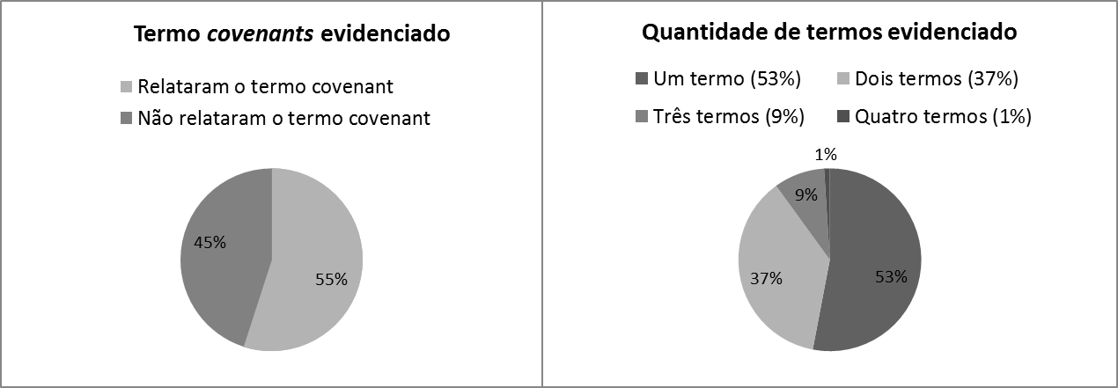

Fonte: Elaborado pelos autores a partir de dados da pesquisa (2016)

Figura 1 - Evidenciação do termo *covenants*

Conforme a Figura 1, das 112 empresas, aproximadamente 55% (62 empresas) divulgou o termo *covenant* para descreverem as obrigações e/ou restrições que estão sujeitas a cumprir no contrato de dívida. Índice baixo se considerarmos esse termo como o mais adequado para descrever as obrigações e/ou restrições presentes nas cláusulas do contrato. Ao usar o termo *covenant*, a cláusula não corre o risco de ser interpretada como uma cláusula normal de mercado e em consequência disso, o seu não cumprimento, vir a ocasionar, por exemplo, o vencimento antecipado da dívida. A empresa Even (2015) relatou o termo para informar que "as debêntures apresentam determinados 'covenants' que são monitorados periodicamente pela Administração", a partir dessa declaração pode-se verificar que os gestores devem monitorar com frequência se os *covenants* estão sendo cumpridos.

Como visto, algumas empresas utilizaram mais de um termo para relatar os *covenants*. A quantidade de termos por empresa pode ser verificada na Figura 1. Das 112 empresas dessa amostra, 59 empresas usaram apenas um termo, dentre essas, aproximadamente 29% (17 empresas) divulgaram o termo *covenant*. Cerca de 37% (42 empresas) usaram duas terminologias, e 9% (10 empresas) relataram três termos distintos. Apenas a empresa CPFL Energia usou quatro terminologias, foram elas: *covenants*, condições restritivas, cláusulas financeiras e operacionais e obrigações contratuais.

A segunda terminologia mais relatada foram cláusulas restritivas, descrita por cerca de 31% (35 empresas). A Cosan (2015) foi uma das empresas que utilizaram o termo para relatar os *covenants*, descrevendo-o da seguinte maneira: "A Companhia e suas controladas estão sujeitas a determinadas cláusulas restritivas existentes nos contratos de empréstimos e financiamentos".

O vencimento antecipado da dívida é umas das consequências econômicas caso exista a violação de um *covenant*. No entanto, sete empresas usaram essa terminologia para se referirem ao *covenant* (ex. Ez Tec (2015) "cláusulas de vencimento antecipado (“*Covenants*”) atreladas com índices financeiros da Companhia").

Alguns outros relatos das terminologias pelas empresas: (i) índices financeiros conforme a empresa Valid (2015) "nos contratos financeiros, estamos sujeitos à observância de determinados índices financeiros (*covenants*)". (ii) obrigações e restrições pela empresa CSU (2015) "Alguns de nossos contratos (…) incluem obrigações e restrições usuais de mercado (*covenants*)." (iii) O termo cláusulas de *covenants*, segundo a empresa Diagnóstico das Américas (2015) "estão inseridas cláusulas de *covenants* (obrigação)". Das 35 terminologias encontradas, 20 foram relatadas apenas uma única vez, conforme Quadro 3.

Quadro 2 - Outras terminologias relatadas uma única vez

|  |  |
| --- | --- |
| **Terminologias** | |
| Cláusulas afirmativas | Condições mínimas |
| Cláusulas com restrições | Disposições |
| Cláusulas de cumprimento de índices financeiros | Eventos |
| Cláusulas de obrigações especiais | Limitações |
| Cláusulas de proteção | Limites mínimos e máximos |
| Cláusulas financeiras e operacionais | Obrigações Acessórias |
| Compromissos assumidos | Obrigações Contratuais |
| Compromissos Contratuais | Obrigações especiais |
| Compromissos Restritivos | Regras Contratuais |
| Condições contratuais | Termos Restritivos |

**Fonte:** Elaborado pelos autores a partir de dados da pesquisa (2016)

Dentre os termos relacionados no Quadro 3, os termos “eventos” e “disposições” foram os que mais chamam atenção por não serem semelhantes às outras terminologias. A empresa Hypermarcas (2015) fez uso de uma dessas terminologias para indicar que a quebra dos *covenant* não financeiros implicariam em condição de vencimento antecipado, relatando "A ocorrência dos eventos indicados a seguir facultará ao credor considerar a cédula antecipadamente vencida". Já o termo disposições foi relatado pela MMX Mineração e Metálicos (2015) para informar "contratos financeiros nos quais estão inseridas disposições (*covenants*) usualmente praticadas no mercado"

A palavra termos restritivos foi evidenciada pela empresa Cielo (2015), relatando que "estabeleceu termos restritivos (i) à contratação de novas dívidas". Já a empresa Cyrela Commercial (2015) relatou os *covenants* financeiros e não financeiros da seguinte forma: "além desses compromissos financeiros, existem outros compromissos assumidos, entre os quais, relacionados aos eventos: (i) Alterações na estrutura societária, tais como fusões, cisões e incorporações".

## 4.2 Classificação dos *Covenants* financeiros e não financeiros

No ano de 2014, dentre as empresas da amostra dessa pesquisa, há empresas que possuem *covenants* financeiros e não possuem outras cláusulas restritivas, como *covenants* não financeiros ou restrições contratuais que não estabelecem em suas cláusulas índices contábeis, e vice-versa.

Conforme declaração da empresa Raia Drogasil (2015) em seu formulário de referência "A mensuração dos "covenants" é anual e, em 31 de dezembro de 2014, 2013 e 2012 não houve descumprimento às referidas exigências. (…) A Companhia não possui contratos condicionados ao cumprimento de *covenants* não financeiros.". Percebe-se, portanto, que as empresas podem estar sujeitas apenas a um tipo de *covenants*.

Em razão disso, buscando responder os objetivos à que se propõe este estudo, a análise das características dos *covenants* financeiros e outras cláusulas restritivas não financeiras, ocorreu conforme dados da amostra indicado na Tabela 3.

A tabela apresenta a quantidade de empresas que informaram algum tipo de cláusula restritiva e a separação conforme a classificação dessas restrições. Das 112 empresas da análise, em média 24% (27 empresas) não informaram se havia algum tipo de restrição não financeira, enquanto cerca de 13% (14 empresas) não apresentaram *covenants* financeiros. A partir disso, pode-se afirmar que os contratos de dívida estabelecem, preferencialmente, cláusulas de *covenants* financeiros.

Tabela 3 - *Covenants* financeiros e não financeiros

|  |  |
| --- | --- |
| **Painel A: Quantidade de empresas com *covenants* financeiros e não financeiros** | |
| **Objeto de estudo** | **Qtd** |
| Empresas com *covenants* | 112 |
| i. (-) Não divulgaram *covenants* financeiros | -14 |
| (=) Empresas da análise financeira | 98 |
| ii. (-) Não divulgaram *covenants* não financeiros | -27 |
| (=) Empresas da análise não financeira | 85 |
| **Painel B: Tipos de *covenants* financeiros relacionados às demonstrações contábeis** | |
| **Demonstração Contábil** | **Qtde** |
| Balanço Patrimonial | 77 |
| Demonstração do Resultado | 19 |
| Híbridos | 43 |
| **Total** | **139** |

**Fonte:** Elaborado pelos autores a partir dos dados da pesquisa (2016)

Buscou-se analisar quais os tipos, características, e a importância dos *covenants* nos contratos de dívida. Os *covenants* financeiros foram separados em três grupos, relacionando-os com a demonstração contábil a que se referem, conforme Tabela 3. Dos 139 tipos de *covenants* financeiros relatados, conforme a classificação proposta na tabela, percebeu-se que 56% foram *covenants* relacionados às contas do Balanço Patrimonial, apresentando 77 tipos de indicadores financeiros. Cerca de 14% dos *covenants* financeiros encontrados estão relacionados com as contas da Demonstração do Resultado, com 19 índices distintos. E quanto aos *covenants* híbridos, considerados aqui aqueles que em sua forma de cálculo relacionam contas de pelo menos duas demonstrações contábeis, foram encontrados 43 indicadores, aproximadamente 31% do total da amostra.

Conforme Figura 2, a empresa Biosev divulgou em seu formulário de referência (2014) os *covenants* de liquidez corrente, o qual mostra a capacidade de pagamento da empresa no curto prazo, a partir da divisão entre as contas do Balanço Patrimonial, ativo circulante e o passivo circulante. O segundo *covenant* é o EBITDA sobre despesa financeira líquida, que estão relacionados à Demonstração do Resultado. E a última cláusula, dívida líquida sobre o EBITDA, relaciona uma conta do Balanço Patrimonial (dívida líquida), com o EBITDA, que está relacionado à Demonstração do Resultado.

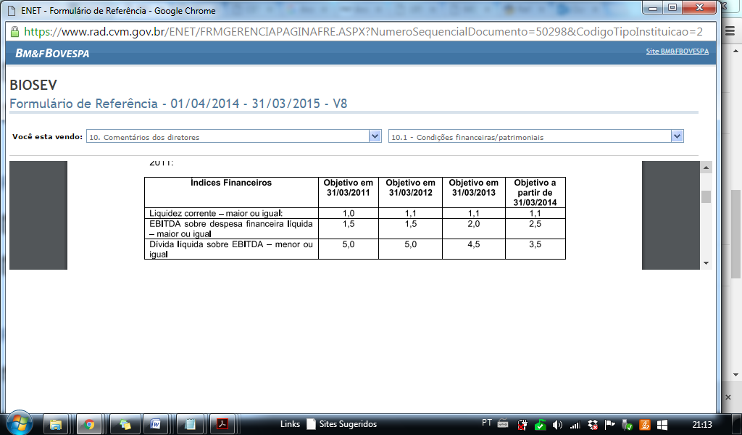

Figura 2 – *Covenants* da empresa Biosev

Fonte: BM&FBOVESPA (2016)

## 4.3 *Covenants* relacionados ao Balanço Patrimonial e à DRE

Os *covenants* financeiros relacionados ao Balanço Patrimonial representaram cerca de 42% das 279 vezes que algum *covenant* financeiro foi evidenciado. A Tabela 4 relaciona os tipos de *covenants* com maior evidenciação dentre as empresas, e ainda há outros 62 que foram relatados apenas uma vez.

Dentre os *covenants* relacionados ao balanço, o índice de liquidez corrente é o mais relatado, em aproximadamente 13% (11 empresas). Diante disso, percebe-se o interesse do credor em saber se os bens e direitos da companhia serão suficientes para sanar dívidas no curto prazo. Este indicador é muito importante para o controle financeiro da empresa, pois caso a empresa não consiga cumprir suas obrigações deverá tentar renegociar suas dívidas ou obter crédito adicional.

A dívida líquida sobre o patrimônio líquido é o segundo *covenant* mais evidenciado, relatado por cerca de 9% das empresas. Este *covenant* protege os interesses dos acionistas em relação insolvência e a capacidade da empresa em adquirir novos financiamentos na qualidade de investimentos oportunos. A Figura 3 mostra um exemplo de *covenant* relacionado ao Balanço Patrimonial divulgado no formulário de referência.

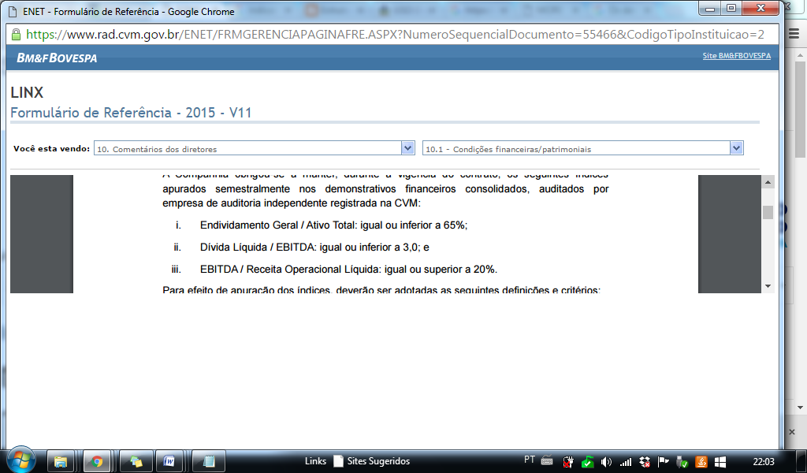

Figura 3 – *Covenant* da empresa Linux

Fonte: BM&FBOVESPA (2016)

Aproximadamente 42% dos *covenants* relacionados ao balanço indicam a dívida, seja ela líquida, onerosa, bruta ou total, e são relatados 63 vezes pelas empresas. Destes, há 14 indicadores que, dentre suas variações de cálculo, relacionam o valor dos recebíveis com a dívida líquida, como exemplo o *covenant*: recebíveis + receita a apropriar + estoques / dívida líquida + imóveis a pagar + custo a apropriar, que ajudam os credores a analisar se a empresa conseguirá cumprir com suas obrigações.

Tabela 4 - *Covenants* de Balanço Patrimonial e de DRE

|  |  |
| --- | --- |
| **Painel C: *Covenants* relacionados ao Balanço Patrimonial por empresa** | |
| ***Covenants* financeiros** | **Qtde** |
| Ativo circulante / passivo circulante | 11 |
| Cobertura de parcelas a vencer (nível mínimo) | 4 |
| Dívida líquida / patrimônio líquido | 9 |
| Dívida líquida / Valor Contábil | 2 |
| Dívida líquida + imóveis a pagar / patrimônio líquido | 2 |
| Dívida total / patrimônio líquido | 3 |
| Exigível total / patrimônio líquido - dividendos | 2 |
| Índice de endividamento | 4 |
| Índice de endividamento geral | 2 |
| Outros *covenants* que aparecem uma única vez | 62 |
| Patrimônio líquido / ativo total | 9 |
| Patrimônio líquido / patrimônio líquido + dívidas bancárias líquidas | 3 |
| Patrimônio líquido / patrimônio líquido + dívidas líquidas | 2 |
| Recebíveis de conta corrente (saldo mínimo) | 3 |
| **Total** | **118** |
| **Painel D: *Covenants* financeiros relacionados a DRE por empresa** | |
| ***Covenants* financeiros** | **Qtde** |
| Despesa financeira / EBITDA | 1 |
| EBIT / despesa financeira líquida | 2 |
| EBIT / despesa financeira | 1 |
| EBITDA / *”Debt Service”* | 1 |
| EBITDA / despesa de juros | 1 |
| EBITDA / despesa de juros paga | 1 |
| EBITDA / despesa financeira | 2 |
| EBITDA / despesa financeira líquida | 21 |
| EBITDA / despesas financeiras + juros | 1 |
| EBITDA / receita líquida | 1 |
| EBITDA / receita operacional líquida | 4 |
| EBITDA / resultado financeiro | 2 |
| EBITDA / resultado financeiro líquido | 1 |
| EBITDA / resultado financeiro líquido consolidado | 1 |
| EBITDA ajustado / despesa financeira líquida | 1 |
| EBITDA ajustado / resultado financeiro consolidado | 1 |
| EBITDA devido / custo financeiro | 1 |
| Fluxo de repasses / despesa financeira líquida | 1 |
| **Total** | **44** |

**Fonte:** Elaborado pelos autores a partir dos dados da pesquisa (2016)

Os *covenants* relacionados à Demonstração do Resultado são evidenciados apenas cerca de 16% entre as empresas (44 vezes). Aproximadamente 76% dos *covenants* são evidenciados apenas uma única vez, conforme Tabela 4. Em média 91% desses *covenants* contábeis apresentam o EBITDA na fórmula dos indicadores. A Figura 4 trás um exemplo de como um *covenant* relacionado a DRE, foi relatado nos formulários de referência.

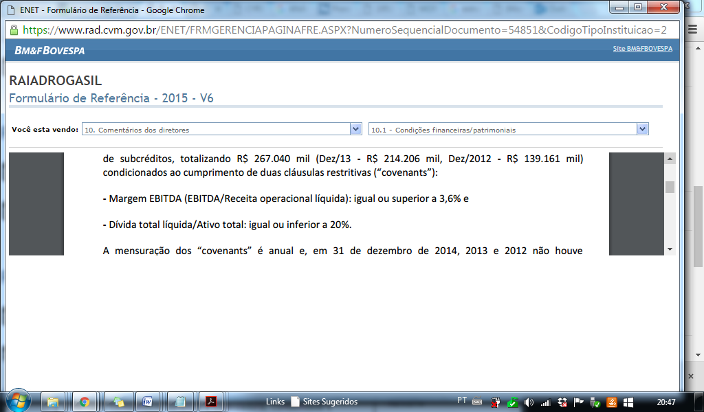  
Figura 4 – *Covenant* da empresa Raiadrogasil

Fonte: BM&FBOVESPA (2016)

Apesar do EBITDA não ser uma conta da demonstração do resultado, para classificá-lo como indicador da demonstração do resultado considerou-se o fato dele analisar o resultado final da empresa. Conforme Iudícibus (2010, p. 247),

(...) esse indicador não representa o valor de caixa, porém a capacidade que a empresa tem para a formação de resultado operacional. Isso porque, *a priori*, o cálculo está embasado nas demonstrações de resultado que é formada sob a ótica do Princípio Contábil da Competência.

Mesmo que o EBITDA não seja considerado uma medida contábil, conforme as IFRS e as Práticas Contábeis Adotadas no Brasil, o indicador é uma importante ferramenta para a análise financeira e econômica da empresa, para analisar a origem dos resultados e mensurar com mais precisão a produtividade e a eficiência da empresa. A companhia Ecorodovias (2015) acredita "que o EBITDA funciona como uma ferramenta significativa para comparar, periodicamente, o seu desempenho operacional, bem como para embasar determinadas decisões de natureza administrativa".

### 4.3.1 *Covenants* híbridos

Para esse estudo, consideraram-se como *covenants* híbridos aqueles que apresentavam contas de diferentes demonstrações contábeis, no cálculo do indicador. Como exemplo o índice dívida líquida sobre EBITDA, relaciona a conta do Balanço Patrimonial com a do Resultado. A relação desses *covenants* pode ser verificada na Tabela 5.

Tabela 5 - *Covenants* financeiros híbridos por empresa

|  |  |
| --- | --- |
| ***Covenants* financeiros** | **Qtde** |
| Dívida líquida / EBITDA | 48 |
| Outros *covenants* que aparecem uma única vez  Dívida líquida / EBITDA Ajustado  Índice de cobertura do serviço da dívida ICSD  Dívida financeira líquida / EBITDA  Dívida bancária líquida / EBITDA  Índice de cobertura da dívida  Dívida bruta consolidada / EBITDA  Dívida líquida consolidada / EBITDA  EBITDA / serviço da dívida | 34  10  9  4  3  3  2  2  2 |
| **Total** | **117** |

Fonte: Elaborado pelos autores a partir dos dados da pesquisa (2016)

Em média, 42% dos *covenants* evidenciados pelas empresas são híbridos. O EBITDA mais uma vez ganha espaço entre os *covenants* no cálculo dos indicadores. Dos 43 *covenants* híbridos demonstrados pelas empresas, cerca de 82% apresentam o EBITDA, foram evidenciados 99 vezes e em todas elas o indicador encontrou-se relacionado com a dívida líquida.

A importância do indicador dívida líquida sobre EBITDA pode ser percebida conforme a declaração da empresa Tupy (2015) em seu formulário de referência, "Aproximadamente 66% dos contratos de financiamentos e empréstimos estão sujeitos ao cumprimento do índice financeiro Dívida Líquida/EBITDA". A Figura 5 demonstra um exemplo de como essa cláusula foi evidenciada no formulário de referência.

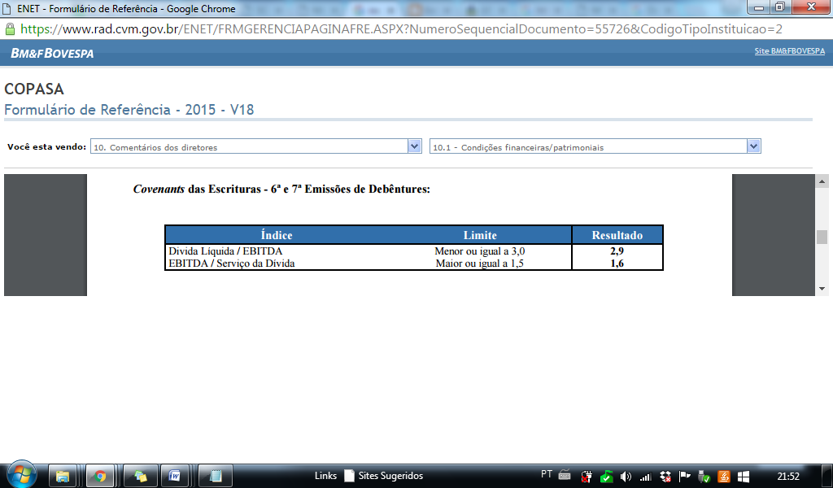

Figura 5 – *Covenants* da empresa Copasa

Fonte: BM&FBOVESPA (2016)

Instituir limites para o indicador da dívida líquida sobre EBITDA é importante para o credor, pois dessa forma, ele consegue assegurar a capacidade de os tomadores de recursos conseguirem sanar suas dívidas através do caixa operacional.

### 4.3.2 Comparações entre os tipos de *covenants*

Conforme visto, para análise dos resultados essa pesquisa classificou os *covenants* em três grupos: os relacionados ao Balanço Patrimonial, a Demonstração do Resultado e os considerados híbridos. O Gráfico 1 relaciona a quantidade dos tipos de *covenants* em cada grupo, e a frequência com que foram relatados pelas companhias.

Gráfico 1 - Comparação entre tipos de *covenants* e a frequência dentre as empresas

Fonte: Elaborado pelos autores a partir dos dados da pesquisa (2016)

A partir de uma análise quantitativa entre os grupos, percebeu-se que o grupo que mais contém *covenants* financeiros foram formados com base nas contas do Balanço Patrimonial (77 tipos). Diante disso, pode-se afirmar que os credores ao instituir *covenants* nas cláusulas dos contratos de dívida, procuram proteger principalmente seus interesses com foco nas medidas do Balanço Patrimonial do que com as medidas de resultado. Entretanto, fazendo uma análise de forma qualitativa, percebe-se que os grupos que mais tiveram *covenants* evidenciados entre as empresas foram os híbridos com 117 e os do Balanço Patrimonial, com 118. A partir disso, pode-se afirmar que os credores buscam atender não apenas seus interesses econômicos, mas também os interesses financeiros, no mesmo nível de interesse.

Apesar de o Balanço Patrimonial apresentar praticamente esse mesmo número de frequência dos *covenants*, as restrições aos indicadores financeiros desse grupo acabam sendo muito específicas às atividades da companhia, fato esse que explica os 62 tipos de *covenants* que foram relatados apenas uma única vez dentre as empresas.

Numa análise geral, entre os 139 tipos de *covenants* relatados, percebeu-se que os *covenants* híbridos e os relacionados à Demonstração do Resultado foram os considerados mais importantes. Esses grupos apresentaram para o cálculo do indicador financeiro utilizado como *covenant*, o índice EBITDA. A preferência e a importância desse indicador para o credor pode ser percebida a partir de que, das 279 vezes que um *covenant* foi relatado pela empresa, cerca de 52% dessas ocorrências (144 vezes) o EBITDA foi relacionado com alguma outra conta das demonstrações no cálculo do indicador (*covenant*). Diante do exposto, percebeu-se que as empresas do novo mercado estão sujeitas, principalmente, a restrições e obrigações que atendam principalmente aos interesses financeiros dos credores.

4.4 *Covenants* não Financeiros e Outras Cláusulas Restritivas

Das 112 empresas do Novo Mercado que relataram *covenants* no item específico do formulário de referência e/ou em nota explicativa, 84 empresas mencionaram *covenants* não financeiros e outras cláusulas restritivas. Algumas dessas empresas estão sujeitas a diversas restrições ou obrigações, conforme Figura 6.

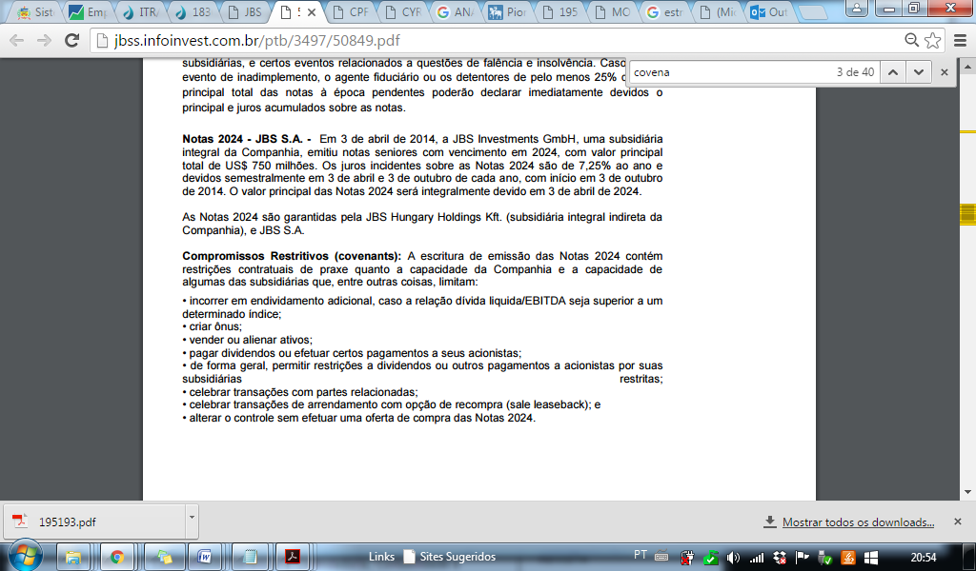

Fonte: BM&FBOVESPA (2016)

Figura 6 – *Covenants* não financeiros da empresa JBS

Considerando os diversos tipos de *covenants* não contábeis, estes foram organizados conforme o tipo de obrigação ou restrição às atividades da empresa e/ou ações dos gestores que se referiam, e foram classificados em seis grupos referentes às restrições sobre: (i) condições de investimentos, operação e produção; (ii) capacidade de cumprimento das obrigações; (iii) política de empréstimos e financiamentos; (iv) pagamento de dividendos e outras distribuições; (v) reorganização societária, controle e propriedade; e (vi) obrigações das atividades da empresa.

Nas restrições sobre condições de investimento, operação e produção da empresa, foram relatados principalmente *covenants* relacionados à: (a) alienação de ativos e/ou propriedades; (b) fusões e aquisições de ativos; (c) manutenção das atividades produtivas; (d) modificação da natureza dos negócios; (e) desapropriação ou confisco de ativos e/ou propriedades; (g) limitações a certos investimentos; (h) renovação de contratos materiais, licenças ambientais e algumas franquias; (i) redução do quadro do pessoal; entre outras. Também foram relatadas outras cláusulas restritivas quanto à aplicação dos recursos concedidos, ao crescimento dos negócios, a suspensão das atividades e a transações com partes relacionadas e subsidiárias, por exemplo.

As restrições sobre a capacidade de cumprimento das obrigações são na sua maioria, condições de vencimento antecipado da dívida e estão relacionadas principalmente as ocorrências de inadimplência das obrigações, como exemplo: (a) descumprimento e/ou vencimento antecipado de qualquer contrato ou dívida; (b) inadimplirem suas obrigações e/ou não liquidarem, no respectivo vencimento, débito de sua responsabilidade decorrente de outros contratos; (c) não pagamento pela emissora e/ou pela garantidora das obrigações pecuniárias, entre outros.

Em relação às operações de empréstimos e financiamentos, foram relatados *covenants* restritos a: (a) contratação de novas dívidas; (b) penhor ou hipoteca sobre ativos, propriedades ou renda; (c) realizar adiantamento a clientes; (d) cessão ou transferência a terceiros de direitos e obrigações, entre outros. Outras cláusulas de restrições foram relatadas referentes à concessão, outorga de garantias; constituir garantias reais de qualquer espécie em operações com outros credores; condições *pari passu* entre debenturistas e os demais credores, por exemplo.

Os *covenants* sobre pagamento de dividendos e outras distribuições, impõe restrições quanto: (a) distribuição de dividendos; (b) distribuições de lucros; (c) juros sobre capital próprio; (d) outros pagamentos a acionistas; (e) redução de capital e recompra de ações, (f) resgate/amortização de ações; (g) transferências a terceiros, entre outros.

Quanto a reorganização societária, controle e propriedade, os principais *covenants* relatados estavam relacionados a: (a) alterações realizadas no capital social ou estrutura societária; (b) alteração do objeto social; (c) transferência ou cessão de controle acionário, (d) emissão de valores mobiliários; (e) emissão de debêntures e/ou partes beneficiárias; entre outros.

Ainda, algumas empresas estavam sujeitas a cumprir certas obrigações referentes às atividades da empresa, como exemplo: (a) apresentar anualmente ao credor demonstrações financeiras consolidadas auditadas por empresa de auditoria independente registrada na CVM; (b) comunicar previamente e formalmente ao credor constituição de garantia real; (c) conceder inspeções e visitas das suas instalações; (d) cumprimento dos pagamentos previstos em contrato; (e) garantia da integridade dos dados fornecidos aos agentes financeiros; (f) informar ao credor quaisquer fatos ou ocorrências que resultem na diminuição da capacidade de pagamento ou no valor das garantias; (g) manter-se em dia em relação a obrigações tributárias, previdenciárias e trabalhistas, entre outras.

Diante do exposto, percebe-se que os credores impõem diversos tipos de condições, limites, restrições e obrigações nas mais variadas formas, tudo para garantir que a empresa não tome decisões errôneas que a façam entrar em estado de solvência e por sua vez, não realizar o pagamento das dívidas.

# 5 CONSIDERAÇÕES FINAIS

As operações de crédito entre o credor e o tomador de recursos estão sujeitas a uma série de riscos devido às oscilações. A economia, o consumo e a produtividade são elementos essenciais que devem estar em constante aumento para o bom funcionamento do mercado de crédito. Quando esses elementos se encontram em baixa, a capacidade de pagamento, medida através do indicador dívida líquida sobre EBTIDA, torna-se o indicador mais preocupante e importante para as empresas (PEREIRA; OSCAR 2016).

De forma a mitigar os possíveis riscos identificados nas operações, os *covenants* tornam-se instrumentos essenciais nos contratos de dívida impondo obrigações e restrições de forma a assegurar ao credor o recebimento da dívida. Desta forma, o presente trabalho teve como objetivo identificar as características dos *covenants* evidenciados pelas empresas que fazem parte do Novo Mercado da BM&FBOVESPA no ano de 2014. O estudo limitou-se a análise de 134 empresas listadas nesse segmento e às cláusulas contratuais que apresentam informações contábeis financeiras e não financeiras, informadas pelas empresas nos FR e/ou NE.

A relevância dos *covenants* nos contratos de dívida pode ser verificada a partir de que dentre as empresas listadas no Novo Mercado, em média 84% (112 empresas) estão sujeitas aos cumprimentos de *covenants.* Em relação a divulgação dessas restrições e obrigações, verificou-se que as empresas deveriam divulgar essas cláusulas com a terminologia correta, pois apenas 55% (62 empresas) usam o termo *covenants* em seus relatórios. O emprego correto da terminologia é importante para que os analistas, acionistas e demais interessados não interpretem erroneamente a cláusula, podendo ocasionar em algumas punições à empresa, dentre elas, o vencimento antecipado da dívida.

Entre as classificações do *covenants*, percebeu-se que os credores ao impor restrições aos devedores optam pelas cláusulas financeiras. Cerca de 88% das empresas estão sujeitas ao cumprimento de *covenants* financeiros que impõe limites a gestão econômica e financeira da empresa, através de indicadores contábeis.

Em relação aos *covenants* não financeiros, contatou-se que as empresas podem estar sujeitas a uma série de restrições como a alienação de ativos ou mudanças no controle societário, assim como obrigações de apresentar periodicamente as demonstrações contábeis auditadas.

Dentre os 139 tipos de *covenants* financeiros relatados pelas empresas, os mais evidenciados são o de cobertura da dívida (dívida líquida/EBITDA) relacionado ao BP e a DRE, cobertura de juros (EBITDA/despesa financeira) que está relacionado a DRE, e índices de liquidez relacionados ao BP. Esses indicadores estão diretamente ligados às demonstrações financeiras da companhia, e o indicador de cobertura da dívida, considerado nesse estudo como um *covenants* híbrido, foi o mais relatado dentre as empresas. Também foi possível notar que o EBITDA, apesar de ser considerado uma medida não contábil, possui forte influência na formação dos *covenants*.

Por conseguinte, constatou-se que os credores ao estabelecerem *covenants* nas empresas buscam, sobretudo, proteção aos interesses próprios, assegurando que a empresa vá continuar em funcionamento e gerar recursos que serão utilizados para o pagamento da dívida.

Para trabalhos futuros recomenda-se um estudo considerando um horizonte temporal, a fim de identificar as diferenças entre os anos. Outra análise que poderia ser feita, são as diferenças entre os *covenants* presentes em debêntures e os que são usados em contratos de empréstimos e financiamentos. Também seria interessante realizar uma análise conforme a classificação setorial das empresas, ou comparar os níveis de segmento de governança corporativa. Poderia ser realizado também um levantamento das empresas que divulgaram em seus relatórios que quebraram as cláusulas de *covenants* e quais foram as consequências econômicas que sofreram.

# REFERÊNCIAS

ASSAF NETO, Alexandre. Contabilidade Baseada em Valor. Anais do VI Congresso Brasileiro de Custos, São Paulo, FEA-USP, 1999.

BM&FBOVESPA. Empresas Listadas: Novo Mercado. Disponível em: <http://www. bmfbovespa.com.br/pt

_br/produtos/listados-a-vista-e-derivativos/renda-variavel/empresas-listadas.htm>. Acesso em: 01 mar. 2016.

BM&FBOVESPA, Segmentos de listagem: Novo Mercado. Disponível em:<http://www. bmfbovespa.com.br/pt_br/listagem/acoes/segmentos-de-listagem/novo-mercado/>. Acesso em: 01 mar. 2016.

BEIRUTH, Aziz Xavier. Transformação estrutural de covenants com a adoção das IFRS no Brasil. 2015. 127 p. Tese (doutorado) - Universidade de São Paulo, São Paulo, 2015.

BORGES, Luiz Ferreira Xavier. Covenants: Instrumento de garantia em Project Finance. Revista BNDES. Rio de Janeiro v 11, 1999. Disponível em: <http://www.bndes.gov.br/SiteBNDES/export/sites/default/bndes _pt /Galerias/Arquivos/conhecimento/ revista/rev1106.df>. Acesso em 01 abr. 2016

BORGES, Luiz Ferreira Xavier; JÚNIOR, Sebastião Bergamini. O Risco Legal na Análise de Crédito. Revista do BNDES, Rio de Janeiro, V. 8, N. 16, P. 215-260, Dezembro 2001. Disponível em: <http://www.bndes.gov.br/SiteBNDES/export/sites/default/bndes_pt/Galerias/Arquivos/conhecimento/revista/rev1607.pdf>. Acesso em 01 abr. 2016.

COTTER, Julie. Utilization and restrictiveness of covenants in Australian private debt covenants. Accouting & Finance, Austrália, v. 38, n 2, o. 181-196, Nov. 1998

FINNERTY, John D. Project finance: engenharia financeira baseada em ativos. Rio de Janeiro: Qualitymark Editora, 1999.

FROST, Carol A.; BERNAND, Victor L. The role of debt covenants in assessing the economic consequences of limiting capitalization of exploration costs. The Accountig Review. v. LXIV, n 4, p. 788-808, Oct 1989.

IBGC. Caderno de Boas Práticas de Governança Corporativa Para Empresas de Capital Fechado: um guia para sociedades limitadas e sociedades por ações fechadas. / Instituto Brasileiro de Governança Corporativa. São Paulo, SP: IBGC, 2014.

IBGC. Governança Corporativa. Disponível em: <http://www.ibgc.org.br/inter.php?id=18 166>. Acesso em: 01 maio 2016.

IUDÍCIBUS, Sérgio de. Análise de balanços. 10. ed. São Paulo: Atlas, 2010. 254 p.

LAKATOS, Eva Maria; MARCONI, Maria de Andrade. Metodologia científica. 5. ed. São Paulo: Atlas, 2007.

LEITE, Roberto Cintra. OS BENEFICIOS DO SISTEMA DE GOVERNANÇA CORPORATIVA NAS

EMPRESAS. Disponível em: <http://www.cintraleite.com.br/PDFs/ OsBeneficios.pdf>. Acesso em: 30 abr. 2016.

MATHER, Paul R.; PEIRSON, Graham. Financial Covenants in the Markets for Public and Private Debt. **Accounting And Finance**, Austrália, v. 46, n. 2, p.285-305, jan. 2006.

McGEE, James; PRUSAK, Laurence. Gerenciamento estratégico da informação: aumente a competitividade e a eficiência de sua empresa utilizando a informação. Rio de Janeiro: Campus, 1994.

MELLO, Fábio Roberto Barros. GARANTIA DAS GARANTIAS: Covenants atribuem maior segurança aos negócios favorecendo o adimplemento. 2015. Disponível em: <http://www.conjur.com.br/2015-mai-07/fabio-mello-covenants-favorecem-adimplemento-contratos>. Acesso em: 05 abr. 2016.

PEREIRA, Renée; COSTA, Naiana. Dívidas devem provocar explosão de quebras e recuperação judiciais no ano. O Estadão. São Paulo. 13 mar. 2016. Disponível em: <http://economia. estadao.com.br/noticias/geral, dividas-devem-provocar-explosao-de-quebras-e-recuperacoes-judiciais-noano,10000020922>.Acesso em: 07 maio 2016.

PERIN, Marcelo Sandrini; GLITZ, Frederico E. COVENANTS EM CONTRATOS DE FINANCIAMENTO DE LONGO PRAZO: UMA PERSPECTIVA JURÍDICA. Rjlb, Lisboa, n. 1, p.1375-1393, 2015. Disponível em: <http://www.fredericoglitz.adv.br/biblioteca_detalhe /114/covenants-em-contratos-de-financiamento-de-longo-prazo-uma-perspectiva-juridica>. Acesso em: 01 maio 2016.

RAMSAY, Ian; SIDHU, Baljit. Accouting and non-accountig based information in the market for debt: evidence from Australian private det contracts. **Accouting & Finance**, Austrália, v. 38, p.197-221, nov. 1998.

ROSS, Stephen A.; WESTERFIELD, Randolph W.; JAFFE, Jeffrey F. **Administração financeira:** Corporate finance. 2. ed. São Paulo: Atlas, 2009. 778 p.

SILVA, Adolfo Henrique e Coutinho. Escolha de Práticas Contábeis no Brasil: Uma Análise sob a ótica da hipótese dos covenants contratuais. 2008, 159f. Tese (Doutorado em Contabilidade) – Curso de Pós Graduação em Contabilidade, Universidade de São Paulo, 2008. Disponível em: < http://www.teses.usp.br/teses/disponiveis/12/12136/tde-16012009-120147/pt-br.php>. Acesso em: 10 abr. 2016

SILVA, José Pereira da. Gestão e Análise do Risco de Crédito. São Paulo: Atlas, 2000.

SILVA, Marise Borba de; GRIGOLO, Tânia Maris. Metodologia para iniciação científica à prática da pesquisa e da extensão II. Caderno Pedagógico. Florianópolis: Udesc, 2002.

TEIXEIRA, Glória; FREIRE, Helena. CONFLITOS DE INTERESSES. Obegef, n. 1, 23p. fev. 2009. Disponível em: <http://www.gestaodefraude.eu/wordpress/wp-content/uploads/ 2009/02/wp001.pdf>. Acesso em: 20 fev. 2016.

VIEIRA, Solange Paiva; MENDES, André Gustavo S. T. Governança corporativa: Uma analise de sua evolução e impactos no mercado de capitais brasileiro. Revista do BNDES 11 (22): 103-122, 2014.

XAVIER, Fernando Garcia. A evidenciação de covenants no Novo Mercado: uma análise preliminar. 2014. 59. Monografia (Ciências Contábeis) – Departamento de Ciências Contábeis, Universidade Federal de Santa Catarina, Florianópolis, 2014.